Situacija:
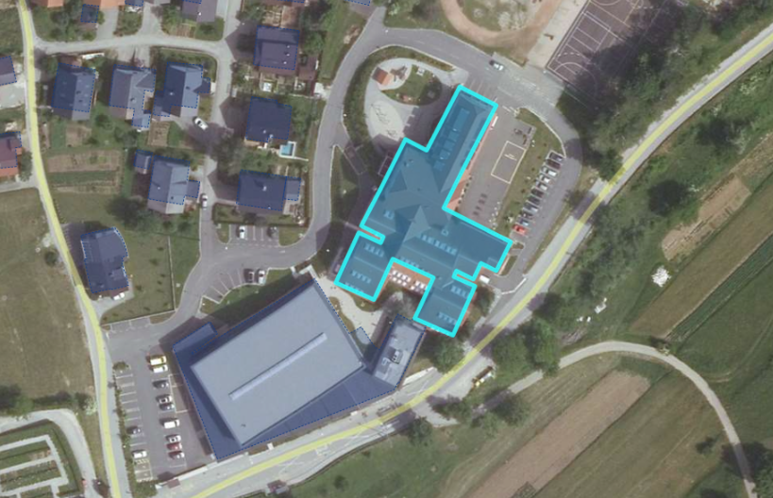
M1:1000
Osnovna šola Stopiče

